**MINISTERIO DE CULTURA Y JUVENTUD**

**DIRECCIÓN GENERAL DEL ARCHIVO NACIONAL**



**MEMORIA INSTITUCIONAL**

**1° de mayo de 2015 al 30 de abril de 2016**

Febrero, 2016

Tabla de contenido

# Introducción3

1. **Logros relevantes del período 1° de mayo de 2015 al 30 de abril de 2016 3**

# Problemas y limitaciones del período5

1. Costos financieros y origen del financiamiento 5
2. Galería fotográfica 6

# Introducción

La institución se fundó en 1881, por lo que celebra su 135 aniversario en el 2016. Según la Ley del Sistema Nacional de Archivos Nº 7202 del 24 de octubre de 1990, sirve a los costarricenses de tres formas: resguarda y facilita el patrimonio documental de la Nación, ayuda a controlar el ejercicio del notariado y es el ente rector del Sistema Nacional de Archivos, que está integrado por los archivos de las instituciones públicas de Costa Rica. En la institución funcionan tres archivos: el Histórico, el Notarial y el Intermedio.

# Logros relevantes del período 1° de mayo de 2015 al 30 de abril de 2016

**Plan Nacional de Desarrollo 2015-2018 “Alberto Cañas Escalante” y Proyección Institucional**

Como parte del Plan Nacional de Desarrollo 2015-2018, se asume el compromiso de realizar cuatro exposiciones documentales en cantones prioritarios y la realización de visitas guiadas al Archivo Nacional por parte de estudiantes de estas comunidades. En el período indicado se trabajó con personas de Tarrazú, Turrialba, La Cruz y Abangares.

Es así como se llevaron a cabo dos actividades con grupos del Colegio Técnico Profesional de Abangares (42 personas), dos con estudiantes del Liceo de Tarrazú (27 personas) y tres en el Colegio Técnico Profesional de Barrio Irvin, La Cruz (42 personas).

En cuanto a las exposiciones en cantones prioritarios, los resultados fueron los siguientes: Turrialba; 100 personas beneficiadas con el “El juego de la solidaridad. Historia de las loterías en Costa Rica”. Tarrazú; 1200 personas beneficiadas con “Fotografía, memoria del pasado y fuente de información”. La Cruz; 90 personas beneficiadas con “Hoy como ayer, defensores de la Patria. 150 Aniversario de la Campaña Nacional” y, Abangares; con 300 personas beneficiadas con la exposición “Fotografía, memoria del pasado y fuente de información”. En total, 1801 personas se beneficiaron con el montaje y exhibición de estas exposiciones.

Mediante los servicios de proyección institucional se obtuvieron una serie de logros, entre los que destacan tres. El préstamo de 17 exposiciones itinerantes a instituciones y comunidades en diversos lugares del país, que disfrutaron 7060 personas; celebración de la Feria de Archivos en el Día Internacional de los Archivos, los días 8 y 9 de junio, con participación de 650 personas; y finalmente, el montaje y exhibición de la exposición “Pacífico. España y la aventura de la Mar del Sur” en conmemoración del 135 Aniversario de creación del Archivo Nacional, producto de una donación realizada por el Gobierno Español. Se suma la producción de un video institucional, a cargo del reconocido cineasta Carlos Freer Valle, donde se evidencia la importancia del Archivo Nacional, su quehacer y relación con el sistema nacional de archivos y los ciudadanos.

**Acceso a la información pública y desarrollo tecnológico**

Uno de los impactos más destacables del uso de la tecnología en los archivos, es la oportunidad que brinda de contar con información ordenada y accesible para los usuarios de manera rápida y ágil, ya sea que estén en Costa Rica o en cualquier parte del mundo a través de internet.

En esta materia destacan mejoras en la plataforma de telecomunicaciones, mejoras en la plataforma de almacenamiento de información de alta disponibilidad, minimizando el riesgo de pérdida de información y un crecimiento paulatino según las necesidades de la institución, motivado por la gran cantidad de documentos digitalizados y de registros de instrumentos descriptivos en las bases de datos que se facilitan en el sitio web institucional.

En el periodo se digitalizaron 10.390 tomos de protocolos notariales, aproximadamente 2 millones de imágenes.

En cuanto a documentos del Archivo Histórico, se digitalizaron los siguientes: Fotografías: 15.057 imágenes; Fondo Corte Centroamericana de Justicia: 261 documentos, 9.200 imágenes; Fondo Federico Tinoco Granados: 161 documentos, 14.400 imágenes; Fondo Congreso: 9.544 imágenes; Fondo Gobernación: 4.564 imágenes; Filmes y videos, 124 unidades y Rollos de Microfilm, 167 unidades. De la Biblioteca Especializada en Archivística y Ciencias Afines, única en el país, se digitalizaron más de 20 mil imágenes de la Revista del Archivo Nacional (RAN), de 1936 a 1999.

Respecto de registros en las bases de datos en internet, en el Archivo Intermedio se incorporaron 39 transferencias con 17.500 registros depurados, que corresponden principalmente a las transferencias recibidas en 1994 y 1998 en cumplimiento del artículo No. 53 de la Ley del Sistema Nacional de Archivos (que aplica para despachos de Presidencia de la República, despachos de Ministros de Estado y Consejo de Gobierno). A esto se suma la inclusión de nueva información en las bases de datos del Archivo Histórico: 241.918 registros nuevos; depuración y normalización de 208.853 registros; 1.748 registros nuevos de fotografías e inclusión de más de 6 mil imágenes asociadas a estos registros. En el Archivo Notarial, 72.024 registros nuevos y 185.000 registros depurados de índices notariales de los años 1995 a 1997. Además 14.984 registros nuevos de la base de datos de la Biblioteca. Un total de 742.027 registros incorporados en base de datos de los tres archivos, en el 2015. En la periodo se encuentran disponibles 3.094.420 registros en base de datos que se pueden consultar por internet.

Cabe destacar la adquisición de sistemas especializados para la administración de los recursos humanos y del control de filas en el Archivo Notarial, con el fin de mejorar la eficiencia interna de los servicios.

Se atendieron 156.548 servicios de consultas de documentos solicitados por los usuarios. Es importante mencionar la cantidad notoria de servicios que se brindan a los usuarios del Archivo Notarial por medio de la consulta de documentos notariales en el Gestor de Información Notarial en internet, que equivale el 72% del total de los servicios de facilitación atendidos. Además, se atendieron un total de 11.775 consultas por medio del sitio web institucional.

**Rectoría del Sistema Nacional de Archivos (SNA)**

En el marco de las competencias de esta rectoría, fue posible realizar 38 actividades de inspección y de seguimientos de inspecciones en los archivos de las instituciones del sistema, así como atender 194 actividades de asesorías sobre la administración y conservación de los documentos.

Se atendió el 95% de los trámites que los Comités Institucionales de Selección y Eliminación de Documentos remitieron a la Comisión Nacional de Selección y Eliminación de Documentos (CNSED), con el fin de autorizar la eliminación de documentos y declarar los que serán de conservación permanente. Además, en cumplimiento de sus funciones, aprobó declaraciones generales de series documentales con valor científico y cultural y de conservación permanente, de unidades como las de Presupuesto, Financiero Contable, Servicios Generales y Proveeduría de las entidades estatales, contribuyendo en salvaguardar al patrimonio documental. Además, declaró con valor histórico las partituras musicales de bandas nacionales y municipales, así como filmes, videos, grabaciones y entrevistas realizadas a personas que han tenido influencia en la sociedad costarricense.

En julio del 2015 se llevó a cabo el XXVII Congreso Archivístico Nacional, dedicado al tema “Conservación preventiva: mejores prácticas de preservación, mayores oportunidades de acceso”, con la participación de 175 personas. En general, se llevaron a cabo 22 actividades de capacitación entre cursos, talleres y charlas, todos dedicados a los temas archivísticos y notariales, beneficiando a más de 500 personas.

En febrero de 2016 se llevó a cabo la Asamblea General de Archivistas con una amplia participación, con el fin de integrar la terna para la designación del representante de los archivistas en la Junta Administrativa del Archivo Nacional, por un periodo de dos años.

**Rescate y conservación de documentos**

Aparte de los cientos de documentos encuadernados, restaurados y cosidos, también destaca la alianza estratégica con el Instituto Tecnológico de Costa Rica (ITCR), con el objetivo de utilizar la tecnología nuclear para la conservación del patrimonio documental de la Nación. Los estudiantes investigaron el deterioro biológico en documentos del fondo Manuel Mora Valverde y prepararon los protocolos de intervención correspondientes, de previo a someter a los documentos a la radiación nuclear para corregir los problemas que presentaban.

Asimismo, se recibieron transferencias y donaciones de documentos, entre las que destacan afiches y fotografías; archivos del señor Alberto Cañas Escalante y Luis Alberto Monge Álvarez, entre otros.

**Cooperación Internacional**

Mediante la cooperación del Programa Iberarchivos-ADAI, se logró la ejecución de tres proyectos por un monto total de €12.000 (¢7.728.859,28) para la digitación de registros y digitalización de documentos del Archivo Histórico y del Archivo Notarial.

**Infraestructura**

Destaca el proyecto de diseño de la IV Etapa del edificio del Archivo Nacional, que albergará los depósitos de documentos del Archivo Histórico y del Archivo Notarial. En el periodo se realizó la aprobación de los planos y del presupuesto detallado de la obra, con un valor estimado de ¢1.739,8 millones y un total de 2.208 metros cuadrados de construcción y se publicó la licitación respectiva.

Además, se efectuaron otras obras tales como: instalación de la estantería compacta para el depósito número 5 del Archivo Histórico, con capacidad para resguardar 1.860 metros de documentos; habilitación de un segundo parqueo interno; estudio de vulnerabilidad sísmica para los edificios con resultados positivos; cambio de luminarias, por sistemas más eficientes y sustitución de planta de generación eléctrica, entre otras.

# Problemas y limitaciones del período

# Es necesario indicar que el 2015 fue un año presupuestario atípico para el Archivo Nacional, en vista de la asignación de un presupuesto deficitario por parte del Gobierno Central. Lo anterior obligó a las autoridades institucionales a realizar una recalificación de ingresos y a gestionar ante diferentes instancias (Ministerio de Cultura y Juventud, Ministerio de Hacienda, Presidencia de la República), la asignación de recursos adicionales que evitaran tener que llegar a un cierre técnico de la institución, lo cual se logró en el segundo semestre del año.

# Costos financieros y origen del financiamiento

Para el cumplimiento de las metas y competencias se invirtieron ¢2.636,34 millones, que provienen de la transferencia del Gobierno Central y los recursos propios de la Junta Administrativa del Archivo Nacional.

**-Galería Fotográfica-**

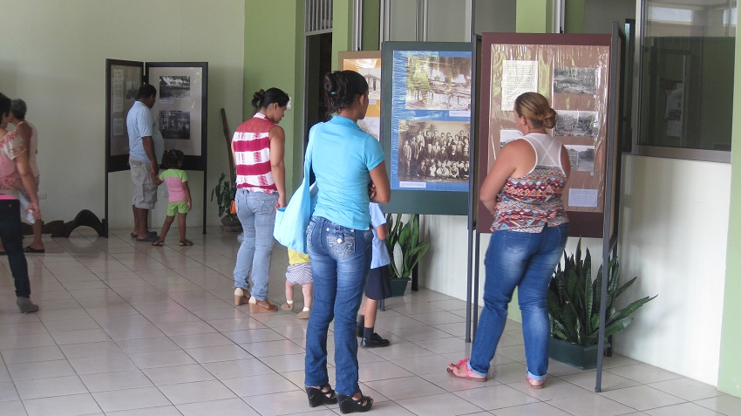

En Abangares se exhibió la exposición “Fotografía, memoria del pasado y fuente de información”, como parte del Plan Nacional de Desarrollo.

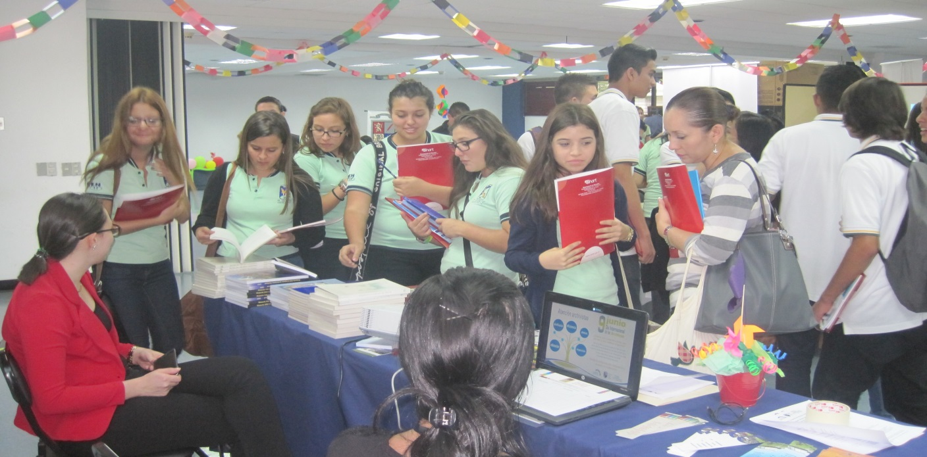

La Feria en conmemoración del Día Internacional de los Archivos contó con la presencia de 650 visitantes, la mayoría de ellos estudiante.

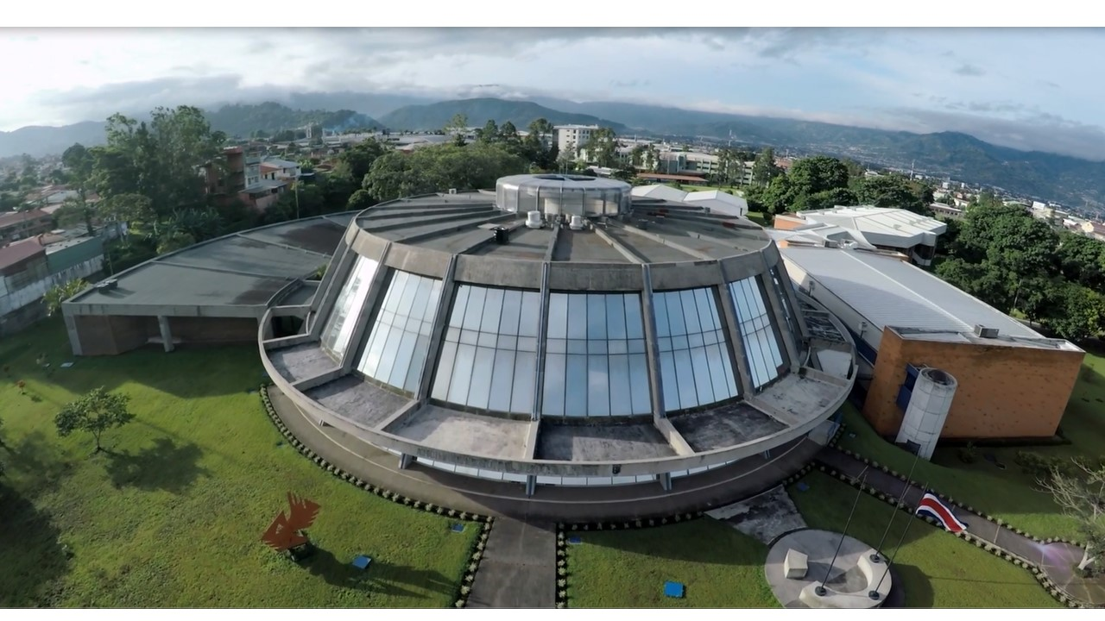

La producción del video institucional fue uno de los logros del período. Aquí se aprecia una de las tomas de esta producción que pretende acercar al ciudadano a la institución y los servicios que presta.

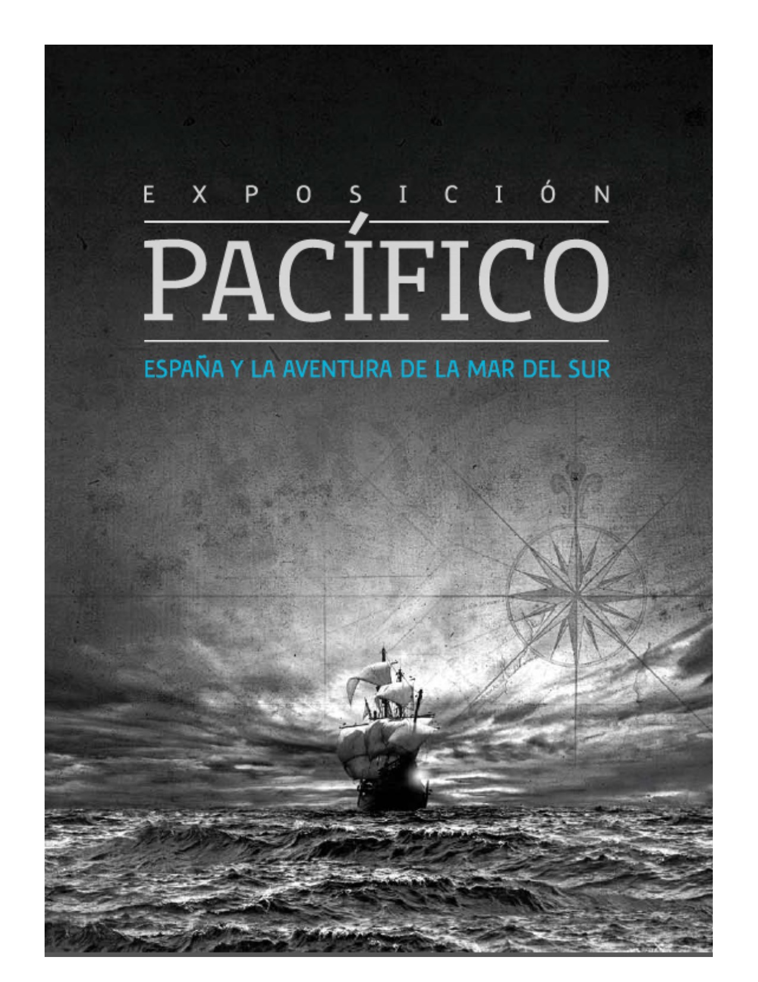

Afiche de la exposición “Pacífico. España y la aventura de la Mar del Sur”, exhibida en conmemoración del 135 aniversario de creación del Archivo Nacional.

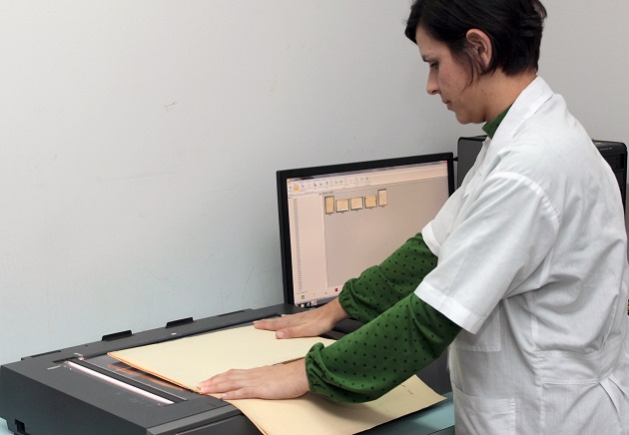

La digitalización de documentos se ha convertido en una práctica relevante en la institución.

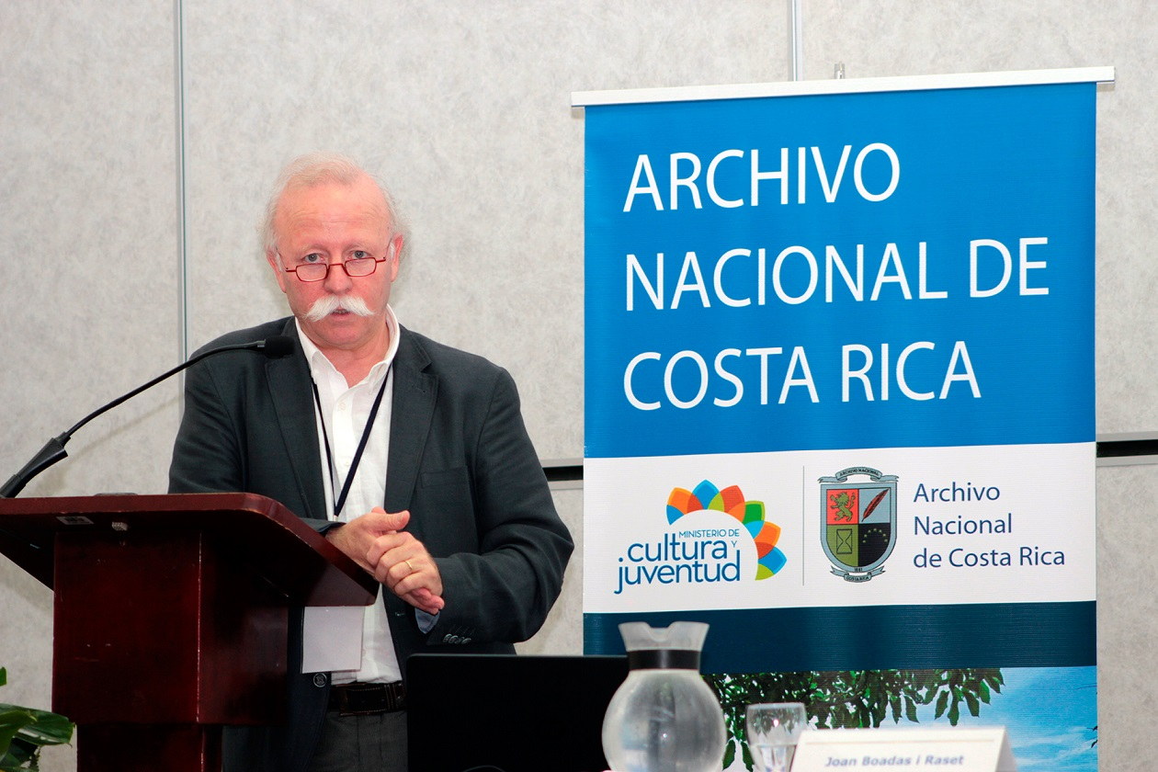

Joan Boadas i Raset, director del Archivo Municipal de Girona, Cataluña, fue uno de los expositores del XXVII Congreso Archivístico Nacional.

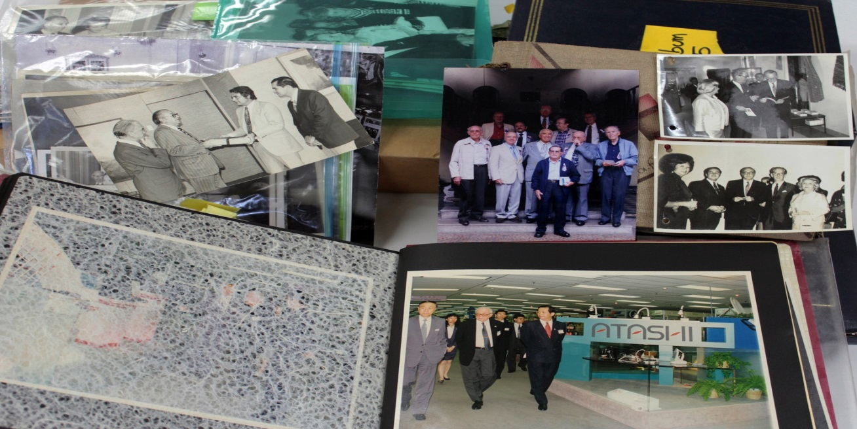

Algunos de los documentos que forman parte de la donación de la familia de Alberto Cañas Escalante.

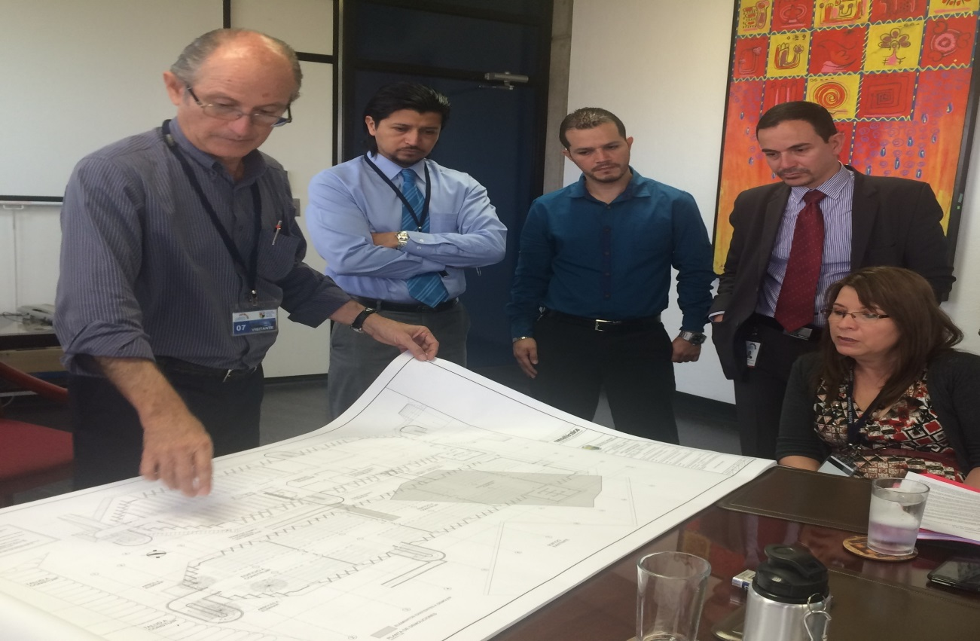

La Junta Administrativa aprobó los planos de la IV etapa del Archivo Nacional que albergará documentos del Archivo Histórico y del Archivo Notarial.